PRESSEMEDDELELSE

TIL ØJEBLIKKELIG PUBLICERING KONTAKT: Morten V. Bech
OKTOBER TELEFON: 2750 8590
E-MAIL: mvb@exodraft.dk

Ny intelligent fjernbetjening til brændeovnen

Den nyudviklede intelligente fjernbetjening Xzense, fungerer sammen med en exodraft røgsuger og gør optændingen lettere, forbedrer forbrændingen, reducerer partikler og øger komforten i hjemmet.

exodraft, den danske producent af røgsugere, har netop offentliggjort at Xzense, en smart fjernbetjening til brændeovne som fungerer sammen med en exodraft røgsuger, er introduceret på markedet. Den smarte fjernbetjening giver husejere en bedre kontrol over brændeovnen, og gør den mere brugervenlig. Dette bidrager til at øge både komforten i hjemmet, og glæden ved brændeovnen samtidig med at røgpartikler reduceres.

Xzense er en trådløs enhed, som passer sammen med din exodraft røgsuger og smartphone. Betjeningen kan ske direkte via touchskærmen eller via den dedikerede Xzense-app til iOS- og Android-enheder.

Den nye fjernbetjening arbejder sammen med røgsugeren, for at eliminere problemer med vanskelig optænding forårsaget af udefrakommende faktorer, såsom ugunstige vejrforhold og utilstrækkelig skorstenstræk. Ved at måle lufttryk og justere røgsugerens hastighed, sikres et konstant og tilpasset skorstenstræk, som gør forbrændingen optimal.

Kombinationen af Xzense og røgsuger reducerer beviseligt udslip af sundhedsskadelige røgpartikler i rummet med op til 80%, noget der sikrer et renere og sundere indeklima. Ved at bidrage til at opretholde optimalt træk i skorstenen, gør systemet det desuden nemt at foretage genfyring uden der slipper røg ud i stuen.

Fjernbetjeningen og røgsugeren samarbejder om det optimale skorstenstræk, hvilket ikke blot giver bedre forbrænding, men samtidig reduceres også udslip af skadelige partikler fra skorstenen med op til 20%. Den forbedrede forbrænding betyder ligeledes, at der på få minutter opnås en lys og varm flamme, som giver hurtigere opvarmning.

En anden fordel ved Xzense er eXotelligence. eXotelligence er en smartfunktion, som lærer fra tidligere fyringer og justerer automatisk røgsugerens hastighed således skorstentrækket altid er optimalt, uanset vejr og vind eller andre forhold. Da disse justeringer foretages intelligent og kontinuerligt, kan partikelemissioner fra brændeovnen til udemiljøet reduceres yderligere, hvilket er med til at gøre brændefyret opvarmning mere ren og grøn.

Den intelligente fjernbetjening er kompatibel med alle typer brændeovne. Det kompakte design gør den velegnet som håndholdt enhed, men vægmontering er også en mulighed, og med et optimeret trådløst signal kan den trænge gennem selv tykke betonmure og over store afstande.

Fjernbetjeningen lades via standard micro-USB, og når den er fuldt opladet, kan den holde i op til en måned ved normal brug.

"Vi er glade for at kunne tilbyde husejere en smart og brugervenlig løsning til at kontrollere brændeovnen på.", siger Jørgen Andersen, Direktør ved exodraft. "Med Xzense i hånden og røgsuger på skorstenen, får husejere en mulighed for at optimere brugen af brændeovnen og øge glæden ved at opvarme hjemmet CO2-neutralt, samtidig med at udledningen af sundhedsskadelige røgpartikler reduceres.”

Læs mere om den nye intelligente fjernbetjening til pejse og brændeovne: www.xzense.com/dk

Om exodraft

exodraft er et danskejet selskab, som udvikler, producerer og sælger røgsugere i mere end 40 lande over hele kloden. I over 60 år, har exodraft leveret innovative løsninger til mekanisk skorstenstræk og varmegenvinding fra røggas/procesvarme. Deres produkter fokuserer på at løse problemer relateret til skorstenstræk til private hjem og virksomheder, og giver mere behagelige og komfortable leve- og arbejdsforhold. For mere information om exodraft, besøg www.exodraft.dk

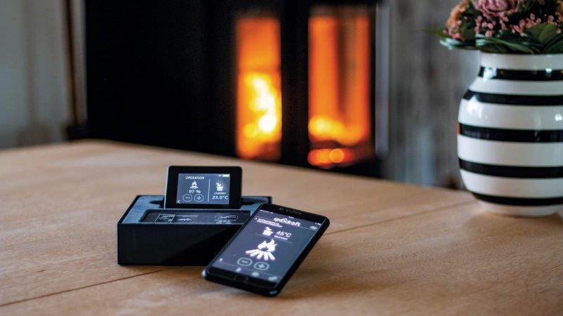 | 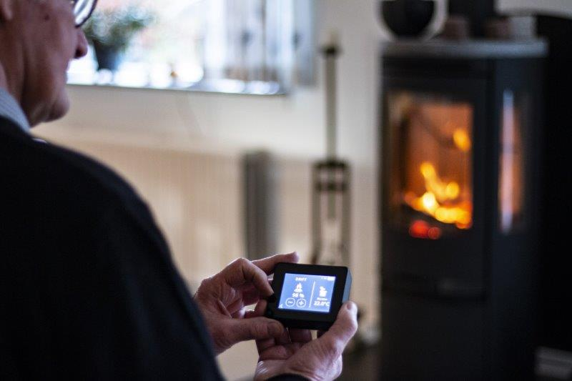
Xzense fjernstyringen til brændeovne har en smartfunktion, som lærer fra tidligere fyringer og automatisk justerer røgsugerens hastighed, så skorstenstrækket altid er optimalt. | Betjeningen sker via Xzenses touchskærm eller via en app på mobiltelefonen.

